國立臺灣工藝研究發展中心
苗栗工藝產業研發分館「金工工坊」
107年度工藝推廣班第一期招生簡章
一、主旨
苗栗分館工藝工坊旨為增進大苗栗地區工藝文化創意產業之附加價值，透過基礎教學之推動，促進民眾對工藝的認知與興趣，從做工藝的過程中獲得愉悅美感，達到推廣生活工藝之美，及推動工藝技藝傳承與創新之目標，以永續發展工藝文化產業。
二、辦理單位：
指導單位：文化部
主辦單位：國立臺灣工藝研究發展中心 苗栗工藝產業研發分館
三、參加對象：
對金工工藝有興趣者。
四、開設班別：
- 金工工藝公辦班： 金工飾品設計製作
- 金工工藝自辦班： 金屬線編織
五、研習內容、研習時間與招收名額：
詳簡章內容(如附表一、附表二、附表三)。
六、報名期限：
採現場報名，即日起至107年3月9日(五)止，每日上午9：00至下午17：00止。居住外縣市不方便前來者，可委託他人代為至現場報名，惟需先行填妥報名表及費用等各項資料齊全後委託，以便辦理。
七、報名辦法：
- 公辦班：現場報名。攜帶報名表（身份證件影本需事先黏貼於報名表上）、學雜費、研習費用，詳填報名資料（附表二），至苗栗工藝產業研發分館服務台辦理報名及繳費手續。
- 自辦班：請洽苗栗工藝園區金工坊 施老師/盧老師
八、：研習費用：
- 公辦班：各項課程由苗栗分館提供場地、設備，教學指導鐘點費由本中心支付，材料費由學員自行付擔。學雜費共計10天60(hr)，依據本中心工藝文創產業人才培育計畫作業要點規定收費標準計算如下：60小時x 21(元/每小時)=1,260元。低收入戶可提供相關證明免繳。學雜費1,260元+材料費6,000元，合計費用7,260元。
- 自辦班：請洽苗栗工藝園區金工坊 施老師/盧老師
九、其他事項：
（一）為安全考量，有身孕之女性及患有法定傳染病者，請勿報名參加。
（二）既經完成報名繳費手續，無正當理由退出研習者，已繳費用概不得要求退費，並不得轉讓或尋人替補；若遇有不可抗力之重大事故者，則不在此限。
（三）公辦班研習課程成績及格(需由各班班長於課程結束後，彙整繳交學員之學習成果-含作品圖片及加註作品說明之word電子檔予承辦人)，及缺席未逾總研習時數60小時的五分之一者，由本中心核發結業證書。
（四）研習期間學員聯絡工坊電話：金工工坊(037) 222-693轉302。
（五）課程部分作品需提供園區成果展後由學員領回。
（六）其他未盡事宜，則隨時修訂公布之。
十、簡章公告及索取方式
自即日起至107年3月9日止，於本中心網站公告。
（一）洽本中心苗栗分館服務台索取或由本中心網站下載。
索取地點：36059苗栗市水源里11鄰水流娘8之2號
網址：https://www.ntcri.gov.tw/activitysoonlist_132.html
（二）查詢及聯絡請洽：國立臺灣工藝研究發展中心苗栗工藝產業研發分館
承辦人：張鈺昇 先生。洽詢電話：(037) 222-693轉105
【附表一】
國立臺灣工藝研究發展中心
苗栗工藝產業研發分館「工藝工坊」
107年度工藝推廣公辦班
■金工工坊
一、研習課程：金工工藝推廣班-蠟雕飾品與珠寶琉璃設計製作
二、授課老師：施于婕老師
三、上課日期：3/17～6/2(每週六) 計10堂60小時
四、上課時間：上午 09：30~下午16：30(6小時)
五、招生限額：16人 開班人數： 8人
六、費用：7,260元 (學雜費1,260元、材料費6,000元)
七、課程主題: 常用蠟雕相關知識，製作自己適手的專屬工具，雕、鑽、刮、刨等技法練習。自行設計製作珠寶琉璃的戒面，搭配蠟雕課程中的墬飾或戒子完成專屬的個人飾品。(無基礎可)
八、課程表：
日期 |  | 課程內容
第一週 | 3/17 | 材料&工具介紹及安全規範說明，手捏蠟操作練習
第二週 | 3/24 | 珠寶琉璃製作
第三週 | 4/14 | 千花琉璃製作
第四週 | 4/21 | 軟蠟示範及操作練習
第五週 | 4/28 | DIY工具改良製作、墬飾製作-硬蠟
第六週 | 5/05 | 戒子製作
第七週 | 5/12 | 鏤空墬飾
第八週 | 5/19 | 花朵枝幹製作
第九週 | 5/26 | 綜合實習/自行設計創作
第十週 | 6/02 | 綜合實習/學員作品成果交流.討論
註：上課期間勿帶課堂以外的作品來製作，以免引發爭議，造成困擾；課程內容會依實際上課狀況做調整。 課程期間內工具由工坊提供使用，每人蠟雕刀等基本工具一組(課程結束可帶回)，材料費包含10堂課程裡所使用到之固定數量材料與耗材。
★課程部分作品需提供園區成果展後由學員領回。
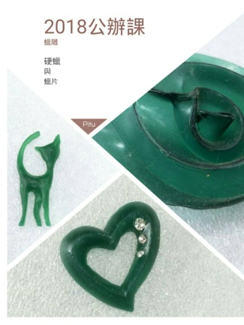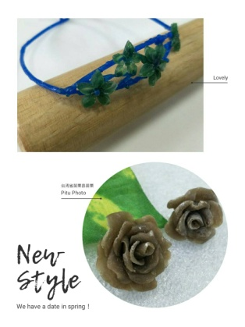
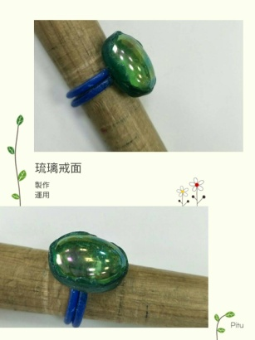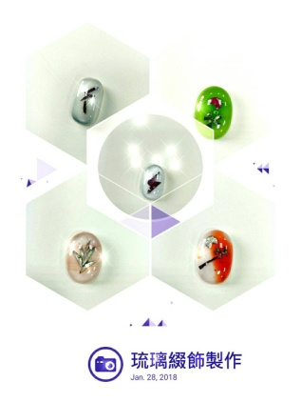

國立臺灣工藝研究發展中心 苗栗工藝產業研發分館「工藝工坊」
107年度自辦研習班
■金工工坊
一、研習課程：金屬線編織
二、研習期程：假日班及平日班
三、研習時間：與老師約好時間隨時可上課
四、招收名額：可團體亦可一對一，詳細課程內容歡迎洽詢
五、授課老師：施于婕老師、盧文松老師
六、報名電話：037-222693轉302、施老師0918-392519/盧老師0935-392909
七、課程介紹：運用進口藝術銅線編`纏`卷`繞`盤`等技法玩出創意玩出自我的風格。是一容易進入且符合靜，淨，境的工藝。無須經驗或高深理論，歡迎有興趣的朋友一起進入金屬線的異想飾界

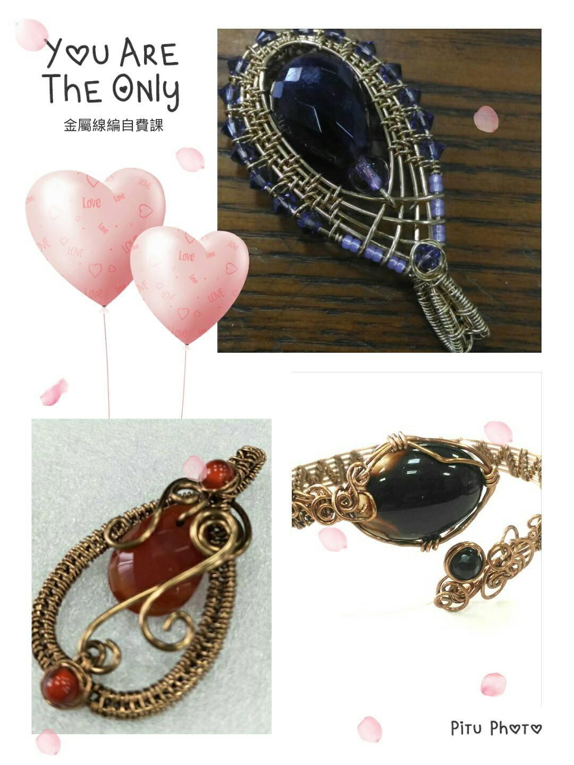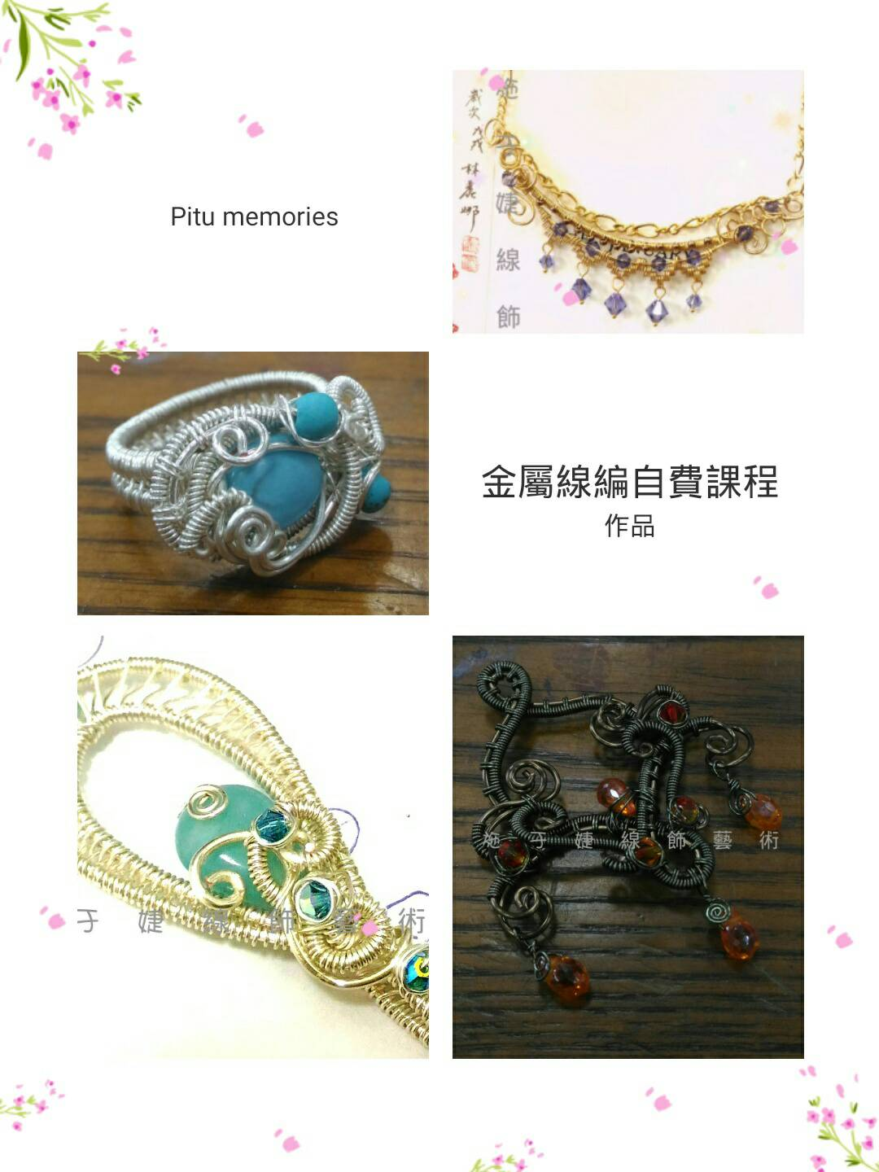

【附表二】

國立臺灣工藝研究發展中心 苗栗工藝產業研發分館「金工工坊」
107年度工藝推廣公辦班第一期報名表
＊請務必詳填個人基本資料
中文姓名 |  | 英文姓名 |  |  | 浮貼半身正面2吋相片（背面請寫上班別及姓名）
通訊地址 | □□□-□□（請務必填寫郵遞區號） |  |  |  | 浮貼半身正面2吋相片（背面請寫上班別及姓名）
性 別 | □男 □女 | 年 齡 |  | 歲 | 浮貼半身正面2吋相片（背面請寫上班別及姓名）
教育程度 |  | 電子信箱
工作單位 |  | 電 話 |  | （H） （O）
工作單位 |  | 手 機
緊急連絡人 |  | 連絡人電話
報名班別 | 公辦班：  金工工藝推廣班-蠟雕飾品與珠寶琉璃設計製作
請貼身份證正面影本（註明報名用） |  |  | ※請注意：  1.左邊請務必貼上身份證正面影本。  2.課程結束後由本中心完成公務人員終身學習時數登錄。  2.未檢附者，恕難受理報名。
公務人員終身學習時數（務必勾選）：

□需要 □不需要

【附表三】

個人資料使用同意書

本人 參與國立臺灣工藝研究發展中心（以下簡稱機關）苗栗分館「工藝工坊- 107年金工工藝推廣班第一期招生」，茲同意機關為業務之需要，將相關報名資料（含圖片及文字）供機關自行或合法公開處理與應用，包含建置於機關網站、刊物、出版品及與機關相關之電子媒體與網路平台等，並授權第三者合法使用。

此致

國立臺灣工藝研究發展中心

立同意書人
簽名： 蓋章

中 華 民 國 年 月 日

